OC Pizza

Pizza Order

Dossier de conception fonctionnelle

Version 1.1
Auteur
Titouan Raimbault
Développeur

Table des matières
1 -Versions 3
2 -Introduction 4
2.1 -Objet du document 4
2.2 -Références 4
2.3 -Besoin du client 4
2.3.1 -Contexte 4
2.3.2 -Enjeux et Objectifs 4
3 -Description générale de la solution 5
3.1 -Les principe de fonctionnement 5
3.2 -Les acteurs 5
3.3 -Les cas d’utilisation généraux 5
4 -Le domaine fonctionnel 6
4.1 -Référentiel 6
4.1.1 -Règles de gestion 6
4.2 -Package X 6
5 -Les workflows 7
5.1 -Le workflow XXX 7
6 -Application Web 8
6.1 -Les acteurs 8
6.2 -Les cas d’utilisation 8
6.3 -Les règles de gestion générales 8
6.4 -Le workflow XXX 8
7 -Composant XXX 9
8 -Glossaire 10

Versions

Auteur | Date | Description | Version
Titouan Raimbault | 27/03/2019 | Création du document | 1.0
Titouan Raimbault | 19/04/2019 | Première version terminée | 1.1

Introduction

Objet du document
Le présent document constitue le dossier de conception fonctionnelle de l'application “Pizza Order”
Objectif du document : mettre en avant et expliciter la demande du client concernant son projet.
Définir les différents modules de l’application et décrire leurs cas d’utilisation.
Les éléments du présent dossier découlent :
- De la demande écrite fournie par le client.

Références
Pour de plus amples informations, se référer également aux éléments suivants :
- DCT – 1.0 : Dossier de conception technique de l'application
- PVL – 1.0 : PV Livraison
- DE – 1.0 : Dossier d’exploitation de l'application

Besoin du client

Contexte
Le groupe OC Pizza possède cinq points de vente de pizza à emporter. Elle souhaite développer son activité en ouvrant trois autres points d’ici la fin de l’année. Elle utilise actuellement un progiciel pour la gestion des commandes. La prise de commande n’est actuellement possible que par téléphone ou sur place.
L’entreprise nous a contacté pour leur fournir une application sur mesure.
Elle doit permettre aux vendeurs et gérants du point de vente de suivre efficacement en temps réel l’évolution des différentes commandes ainsi que le stock d’ingrédients restant pour la préparation des produits.
Permettre aux clients de passer commande en ligne, de suivre l’évolution de la commande et de la modifier en cas de besoin via une interface web.
Permettre aux cuisiniers de voir les commandes à préparer et d’accéder rapidement à la recette des produits à cuisiner.

Enjeux et Objectifs

Le groupe OC Pizza est en plein essors, il compte ouvrir 3 autres points de vente d’ici la fin de l’année. Un des objectifs est d’augmenter la visibilité en ligne du groupe en proposant une interface ergonomique aux clients pour qu’il puisse avoir accès rapidement aux produits disponibles au moment de leur visite et leur proposer de passer commande simplement directement via l’application. Cela devra limiter les commandes passées par téléphone et permettre aux vendeurs du groupe de gérer un plus grand nombre de commandes à la fois et de se concentrer davantage sur les clients qui commandent directement sur place. La possibilité de créer un compte client directement sur l’interface web permettra de fidéliser la clientèle. L’application devra également fournir aux vendeurs une visibilité accrue du suivie des commandes. Elle permettra de transférer rapidement les commandes aux cuisiniers après validation. Ce projet accompagne la volonté du groupe de se professionnaliser et de s’aligner sur les services proposés par leurs concurrents.

Description générale de la solution

Les principes de fonctionnement
Une application web sera mise en ligne, accessible aux clients, leur permettant de consulter les produits disponibles à l’achat. Après authentification, ils pourront constituer un panier avec les différents articles trouvés sur le site. Ils auront alors la possibilité de passer commande en choisissant les options de retrait (livraison ou à emporter) et de paiement (en ligne ou à la réception). L’application web permet également de modifier une commande avant qu’elle ne soit en préparation.
Côté restaurant, on aura un accès à une application web par authentification leur permettant d’être informés sur les commandes déclenchées en ligne et de suivre l’évolution de toutes les commandes en temps réel en agissant sur leur état. L’application permet également de rentrer à la main des commandes pour celles passées par téléphones ou pour les personnes qui sont déjà sur place. On pourra aussi suivre l’état des stocks d’ingrédients indispensables à la préparation des commandes.
Les cuisiniers auront accès à une interface simplifiée leur permettant de voir quelle commande est à faire et la possibilité de voir la recette des produits à préparer.
Les administrateurs auront quant eux la possibilité d’ajouter des comptes utilisateurs pour les vendeurs, de les modifier, de mettre à jour la listes des produits disponibles ainsi que le stock d’ingrédients nécessaire à leur préparation.

Les acteurs
Principaux :
- Caissiers
- Administrateurs
- Clients
- Cuisiniers
Secondaires :
- Système bancaire

Les cas d’utilisation généraux
Diagramme UML des cas d’utilisation généraux.

Gestion du compte client
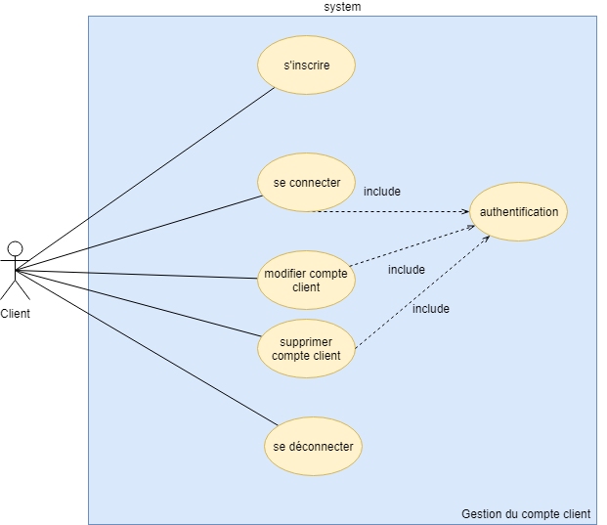

Gestion du panier client
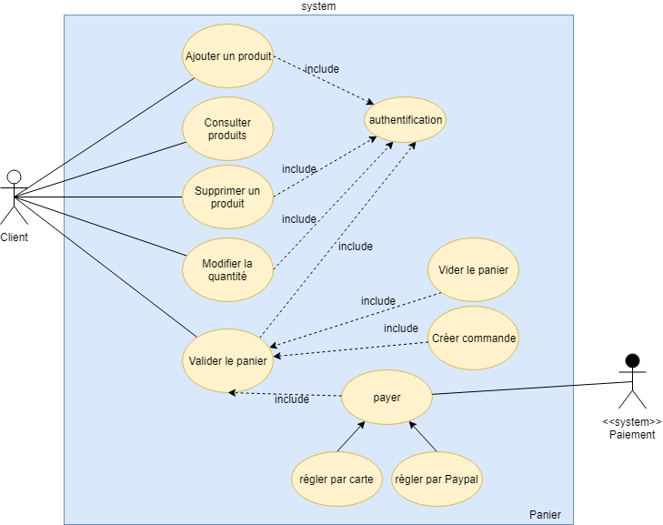

Gestion des commandes

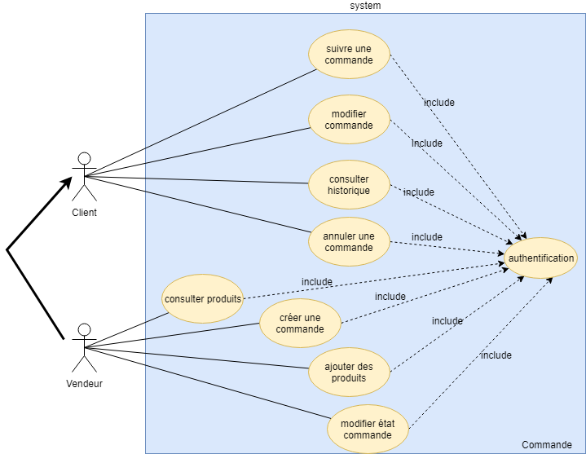

Gestion des comptes employés
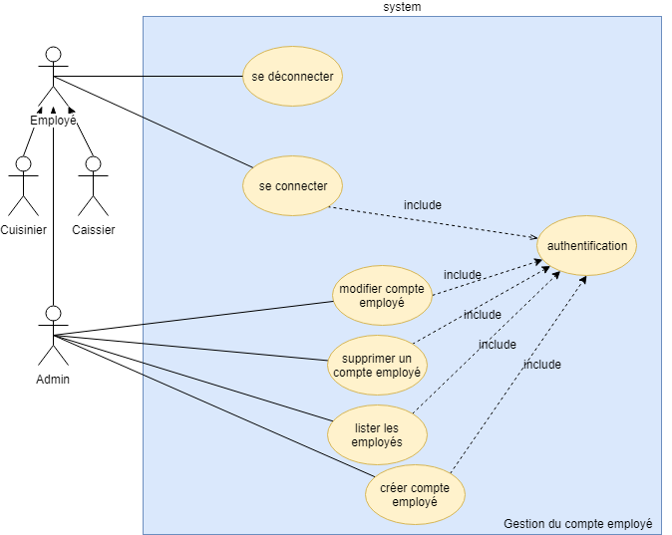

Fonctionnalités propres aux cuisiniers
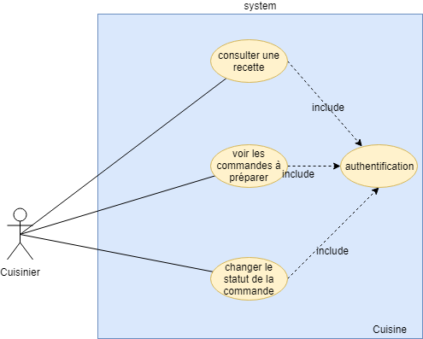

Gestion des ingrédients
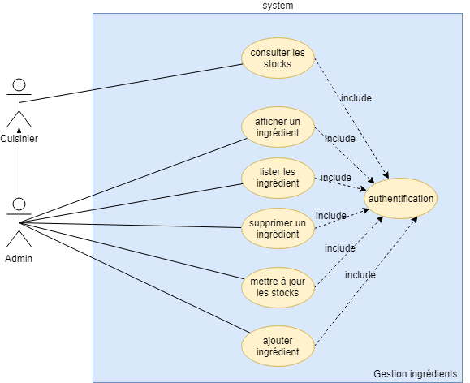

Gestion des produits
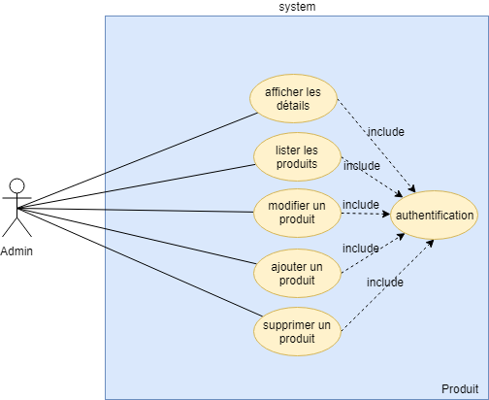

Le domaine fonctionnel

Référentiel
Diagramme UML de classes
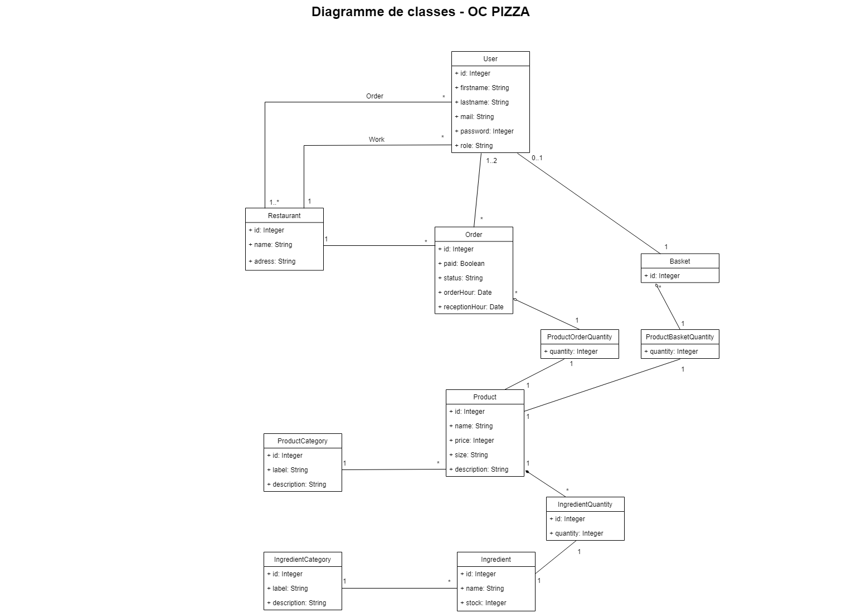

Règles de gestion

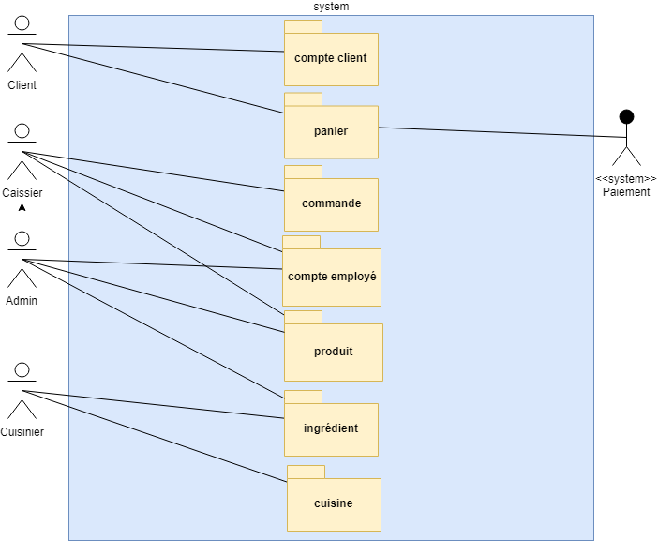

Les workflows

Le workflow passer une commande client

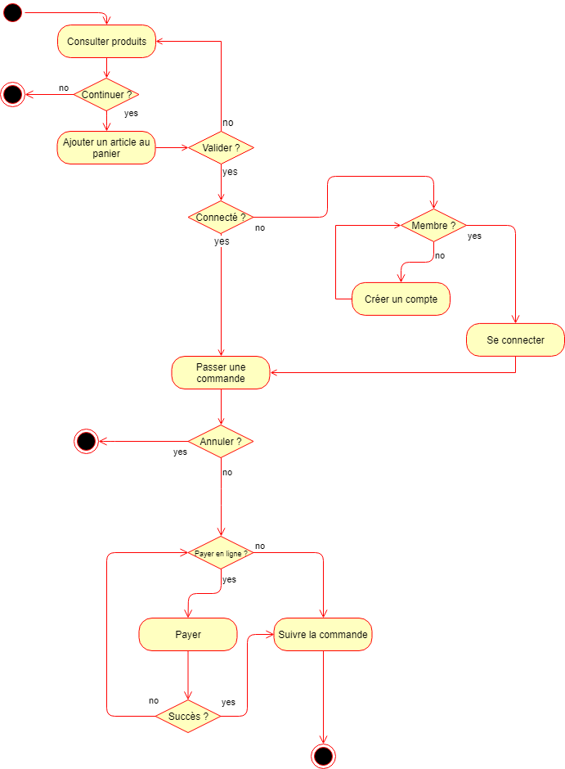

Le workflow créer une commande caissier
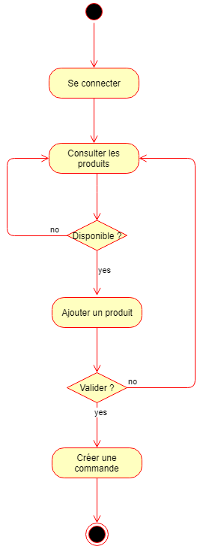

Le workflow préparer une commande
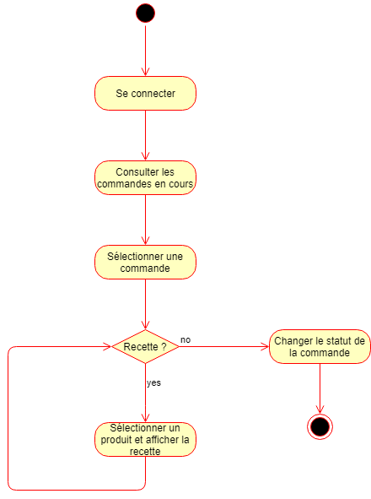

Le workflow créer ou modifier un compte employé
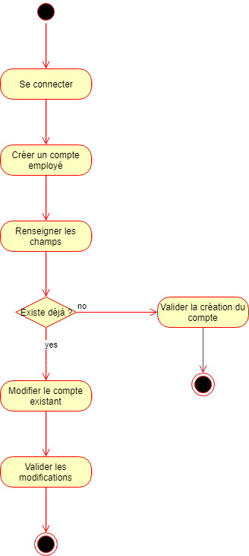

Cas d’utilisation détaillés

Package Panier

UC1 – Cas d’utilisation : Ajouter un produit au panier
Identifiant | UC1 – Ajouter un article au panier
Description | Un utilisateur de l’application web doit pouvoir ajouter un produit au panier et sélectionner la quantité
Acteurs | Client
Préconditions | - L’utilisateur doit être connecté à son compte client
Données en entrée | - L’utilisateur à accès à une liste de produit ou à une « page produit »
Scénario nominal | - Le système affiche une liste ou une « page produit » avec un bouton « Ajouter au panier » et le choix d’une quantité.  - L’utilisateur choisit une quantité possible pour le produit choisi.  - L’utilisateur clique sur le bouton « Ajouter au panier ».  - Le système enregistre en persistance l’association produit/quantité  - Le système envoie une notification pop-up pour confirmer l’ajout au panier.  - Le système actualise le panier de l’utilisateur avec le produit et la quantité associé et l’affiche sur la page client.
Résultat | Le panier est visible par l’utilisateur et est enregistré en persistance
Erreurs | L’authentification a échoué.  Impossible d’ajouter l’article au panier.

Scénario alternatif :
1.a Le système affiche un produit non disponible, le bouton « Ajouter au panier » est alors grisé.
2.a L’utilisateur sélectionne une quantité trop importante.
Le système affiche un message d’erreur et lui indique le nombre de produit maximum disponible.

Package Commande

UC2 - Cas d’utilisation : Créer une commande

Identifiant | UC2 – Créer une commande
Description | A son poste de réceptionniste, le caissier créer une commande des différents produits souhaités par un client
Acteur | Caissier
Préconditions | - L’utilisateur doit être connecté à son compte employé
Données en entrée
Scénario nominal | - Le caissier clique sur le bouton « Créer une nouvelle commande »  - Le système affiche une page de nouvelle commande vide avec la possibilité de rechercher des articles ou d’accéder aux produits  - Le caissier sélectionne un produit et une quantité pour l’ajouter à la commande  - Le système actualise la commande et propose au caissier d’ajouter d’autres produits ou de valider la commande  - Le caissier peut réitérer l’étape 3 autant de fois que nécessaire puis valide la commande  - Le système affiche le prix total de la commande, indique que la commande a bien été validée et affiche le numéro de commande  - Le système propose d’enregistrer le paiement  - Le caissier enregistre le paiement du client  - Le système enregistre en persistance la commande et indique le statut « à préparer »
Résultat | La commande est enregistrée en persistance
Erreurs

Scénario alternatif :
3.a Le produit sélectionné n’est pas disponible. Le système affiche un message d’erreur.
3.b La quantité sélectionnée est trop grande. Le système affiche un message d’erreur.
7.a Le système propose de payer à la livraison pour les commandes « en livraison ».

Package Cuisine

UC3 – Cas d’utilisation : Préparer une commande
Identifiant | UC3 – Préparer une commande
Description | A son poste en cuisine, le cuisinier peut suivre les commandes à préparer et afficher la recette d’un produit si besoin.
Acteur | Caissier
Préconditions | - L’utilisateur doit être connecté à son compte employé
Données en entrée
Scénario nominal | - Le système affiche la liste des commandes à préparer.  - Le cuisinier sélectionne une commande  - Le système enregistre que la commande est « en cours de préparation »  - Le système affiche le détail des produits à préparer  - Le cuisinier clique sur l’un des produits pour afficher la recette  - Le cuisinier clique sur retour pour revenir à la commande  - Le cuisinier change le statut de la commande : « prête »  - Le système actualise la liste des commandes à préparer
Résultat | La commande sélectionnée passe du statut « en cours de préparation » à « prête ».
Erreurs

Glossaire
Client | Utilisateur de l’application web publique ou des services de la pizzeria
Caissier | Réceptionniste des commandes passées en ligne ou sur place
Cuisinier | Préparateur des commandes traitées
Administrateur | Gestionnaires des comptes employés et des produits proposés
Produit | Article disponible à la vente dans un restaurant (Pizza, boisson, dessert, etc…)
Restaurant | Etablissement physique où sont envoyées les demandes de commande
Panier | Ensemble de produit/quantité, propre à un client
Commande | Ensemble de produit/quantité à préparer

